ИСПОЛнительный  комитет КАМСКО-УСТЬИНСКОГО  МУНИЦИПАЛЬНОГО РАЙОНА  РЕСПУБЛИКИ ТАТАРСТАН  ул. Калинина, д.31,  пгт. Камское Устье, 422820 | 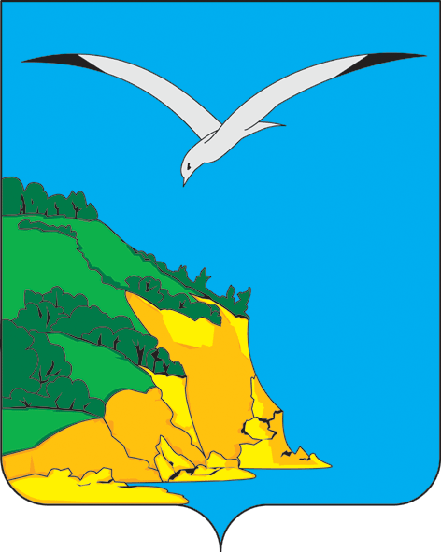 | ТАТАРСТАН РЕСПУБЛИКАСЫ  КАМА ТАМАГЫ МУНИЦИПАЛЬ РАЙОНЫ БАШКАРМА КОМИТЕТЫ  Калинин урамы, 31 йорт, штп. Кама Тамагы, 422820
тел.: (884377) 2-18-85, факс: 2-20-70, e-mail: Kamuste.Ispolkom@tatar.ru, http://kamskoye-ustye.tatarstan.ru.
ПОСТАНОВЛЕНИЕ КАРАР
01.12.2021 № 1080

О внесении изменений в постановление Исполнительного комитета Камско-Устьинского муниципального района от 16.02.2021 № 135 «Об утверждении муниципальной программы «Развитие физической культуры и спорта в Камско-Устьинском муниципальном районе на 2020-2024 годы»

В целях реализации развития физической культуры и спорта в Камско-Устьинском муниципальном районе Республики Татарстан Исполнительный комитет Камско-Устьинского муниципального района Республики Татарстан ПОСТАНОВЛЯЕТ:

- Внести муниципальную программу «Развитие физической культуры и спорта в Камско-Устьинском муниципальном районе на 2020-2024 годы», утвержденную постановлением Исполнительного комитета Камско-Устьинского муниципального района от 16.02.2021 № 135 «Об утверждении муниципальной программы «Развитие физической культуры и спорта в Камско-Устьинском муниципальном районе на 2020-2024 годы» следующее изменение:
1.1. раздел 3 изложить в новой редакции согласно приложению, к настоящему постановлению.
2. Опубликовать настоящее постановление на официальном портале правовой информации Республики Татарстан и разместить на официальном сайте Камско-Устьинского муниципального района Республики Татарстан в информационно-телекоммуникационной сети «Интернет».
3. Контроль за исполнением настоящего постановления возложить на заместителя руководителя Исполнительного комитета Камско-Устьинского муниципального района по социальным вопросам Е.В. Сороковнину.

И.о. руководителя А.М. Шарафеев

Приложение
к постановлению
Исполнительного комитета
Камско-Устьинского
муниципального района
от 01.12.2021 № 1080

3. ПЕРЕЧЕНЬ ПРОГРАММНЫХ МЕРОПРИЯТИЙ
№ п/п | Наименование мероприятий | Сроки реализации | Бюджет | 2020 | 2021 | 2022 | 2023 | 2024
1. | Реализация государственной политики в области физической культуры и спорта | 2020- 2024 | МБ | 29225,5 | 29452,0 | 29693,4 | 29936,8 | 30181,8
2. | Мероприятия физической культуры и спорта в области массового спорта | 2020- 2024 | МБ | 688,1 | 688,1 | 688,1 | 688,1 | 688,1
3. | Приобретение спортивного оборудования, экипировки и инвентаря для оснащения муниципальных физкультурных спортивных организаций, осуществляющих подготовку спортивного резерва Камско-Устьинского муниципального района Республики Татарстан | 2020-2024 | РБ | 151,05 | 171,9 | - | - | -
4. | Денежные выплаты работникам-молодым специалистам физкультурных, спортивных организаций, осуществляющих подготовку спортивного резерва в Камско-Устьинском муниципальном районе Республики Татарстан. | 2020-2024 | РБ | 72,5 | 67,1 | - | - | -
5. | Оплата труда работников физкультурных, спортивных организаций, осуществляющих подготовку спортивного резерва в Камско-Устьинском муниципальном районе Республики Татарстан. | 2020-2024 | РБ | 50 | 100,0 | - | - | -
6. | Реализация мероприятий, связанных с обеспечением условий для развития на территории Камско-Устьинского муниципального района Республики Татарстан физической культуры, массового спорта, организации проведения  официальных физкультурно-оздоровительных и спортивных мероприятий, в части финансового обеспечения расходов, связанных с приобретением оборудования для обеспечения антитеррористической защищенности объектов спорта. | 2020-2024 | РБ | - | 2234,9 | - | - | -
 |  |  | МБ | - | 22,58 | - | - | -

